### VIA使用说明

1、启动VIA工具，插上键盘。

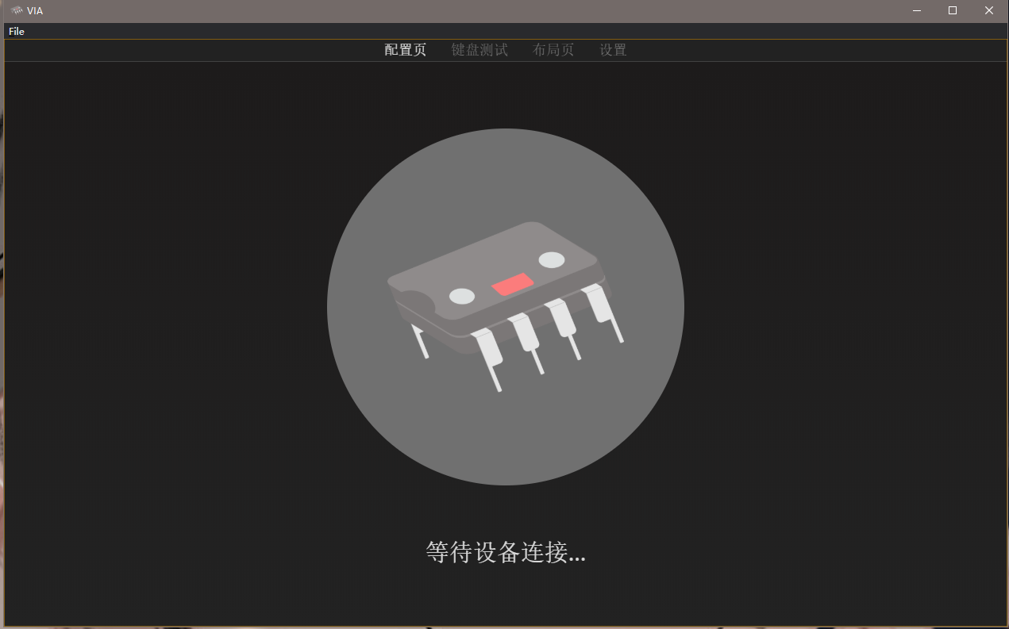

1. 导入MW75的JSON文件至VIA。

使用快捷键Ctrl+O或者点击左上角File --> Import Keymap。



1. VIA载入成功之后即可开始修改键盘键值。

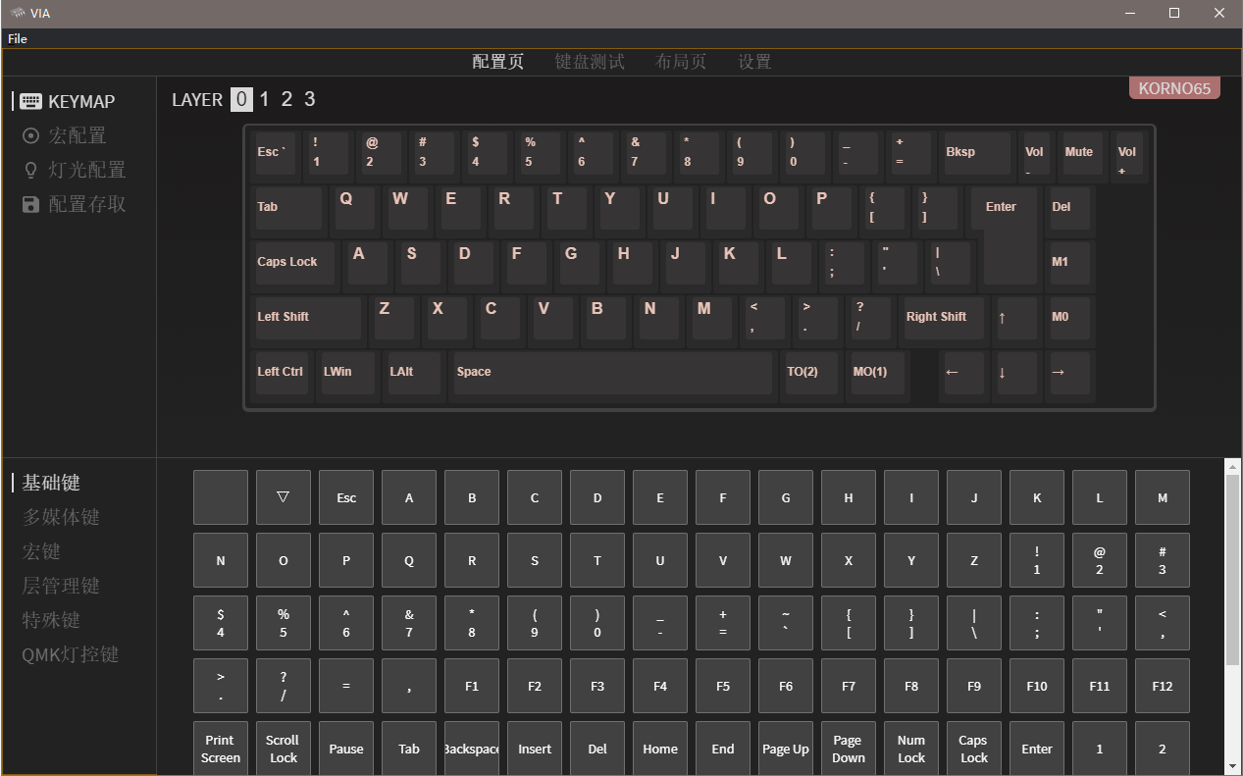

1. 将鼠标悬浮至键位上，底部会显示该键位的说明。

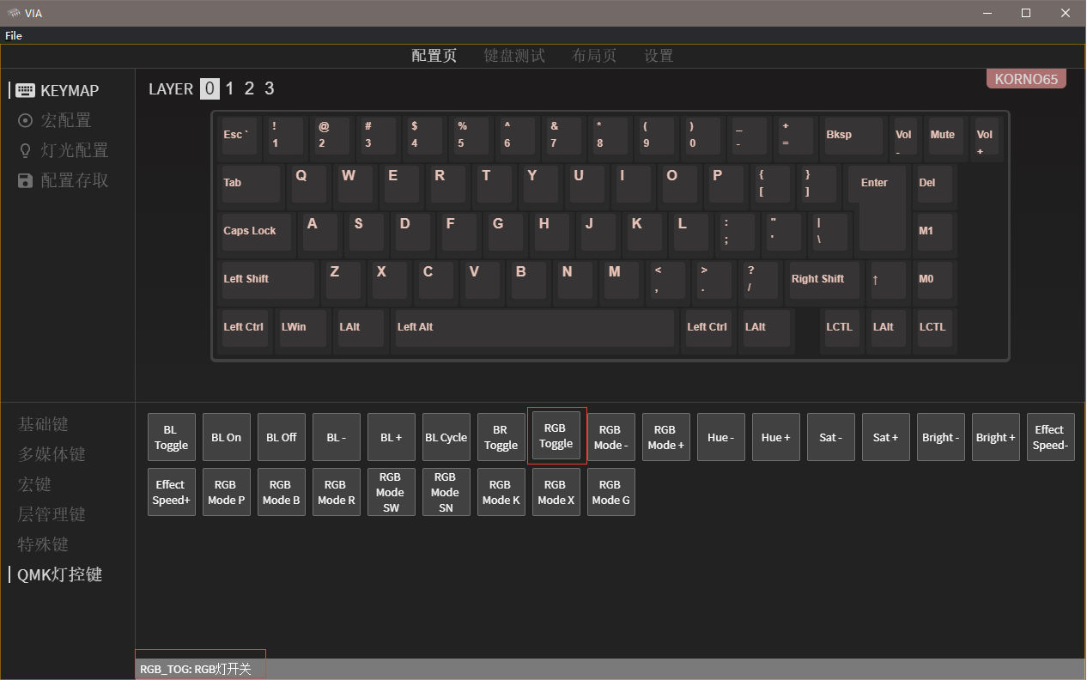

1. 选择需要设置的键位后，在点击你需要修改的值，即可修改对应的值。
2. 右上角的三个键位，分别对应旋钮的左旋、按下、右旋。都能任意修改对应的值。

